订单处理逻辑

1．概念
- 占用库存：
- 释放库存：
- 承诺发货期：
- 订单计划发货时间：
- 架上数：
- 可用销售库存：
- 可用现货库存：
- 热销商品
- 新品
- 预售商品
- SKU

2．商品与库存

2．1．商品属性
- 新品（过7天，系统自动调整为非新品）
- 热销商品
  - 当近七天/三十天日均销售量达到一定数量（N）
  - N的计算方式：热销产品的一定数量设置：每个产品根据季节、时间及生产难度不同其定义为热销的数量也就不同，可分开设置
- 预售商品
- 商品承诺发货天数
- 商品在线运营天数

新品/热销/预售，都对应着不同的承诺发货天数，他们存在关联关系。

2．2．库存
可用现货库存 ＋ 现货占用库存 ＝ 实际库存
可用销售库存 ＋ 占用库存 ＝实际库存＋ 预售库存

架上数：
上架比例：%
(注:架上数 = (((实际可用数+预售数) < (实际可用数+预售数) * N%)) ? (实际可用数 + 预售数) : ((实际可用数+预售数) * N%))
上架底线值： 上架底线值优先于上架数比例

预售库存表示未来一定时期（承诺发货期）内的商品交付能力

2．3．占用库存
- 打了“已占用库存”标志位的订单

3．订单流转与订单池
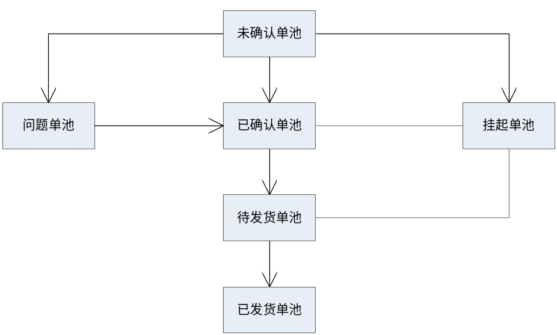

4．订单逻辑

4．1．订单状态
订单状态位
- 订单状态：未确定、已确认、无效，已取消，已合并、已拆分、完成
- 财务状态：未收款；已收款；已结算
- 物流状态：未发货；拣货中，已发货
- 配货状态：未配货、成功、失败、缺货
- 退货（款）状态：未退货，退款（货）申请中，已部分退，已全部退

标志位
- 锁定标志位：未锁定，锁定
- 挂起标志位：未挂起，挂起
- 问题单标志位：是，否
- 拣货单打印标志位：是，否
- 发货单打印标志位：是，否
- 占用库存标志位：未占用，占用

订单来源
- 主站
- APP下单
- 电话/微信下单
- 网络分销

4．2．订单添加
不启用排单：
- 添加完后，默认状态为 “已确认，未付款，未发货，正常”
- 可用实际库存，扣减
启用排单
- 添加完后，默认状态为 “未排单，未付款，未发货，正常”
- 可用实际库存，不扣减

4．3．订单差额
只有支付状态为“已付款”并且为“未发货”的订单才会触发订单差额处理逻辑。
导致订单差额的原因
- 赠减商品，调整SKU ( 对于“已确认”或者“已付款”的订单需要判断其可用实际库存 )
- 修改订单金额（折扣，优惠额度）
- 修改配送方式（如果配送价格不一致）
订单差额处理逻辑
- 订单差额产生时必须现场处理。
- 每个操作人员指定客服可以处理的订单差额额度（定额）。
- 超出的部分提示采用签名码方式让有更高权限的人来确认审核（定额）。
- 每笔处理都需要记录日志。

4．4．订单锁定
- 只针对客服操作

4．5．订单合并
  - 可以一次性合并多个订单
  - 合并条件
    - 订单的状态必须一致（锁定，订单状态，支付状态，发货状态，排单状态）
    - 订单的收货人信息必须一致（收货人姓名）
    - 订单的下单人信息必须一致（下单人信息）
  - 合并后生成的新订单的状态与原订单状态一致
  - 合并后原来的订单的状态变为“已合并”
  - 主订单的选择
    - 程序遇到的第一个为准

4．6．拆分订单
  - 拆分条件
    - 订单内的商品总数量必须大于1
    - 未发货的订单才可以拆分订单
    - 取消/无效/完成/已拆分/已合并的订单不能拆单

  - 拆分后的订单状态与原订单一致
  - 拆分后原来的订单的状态变为“已拆分”

4．7．拷贝订单
- 拷贝的新订单不影响原有订单的任何内容或者状态
- 拷贝的订单内容与原订单内容一致，但是订单状态为新订单状态（未确认/未排单，未支付，未发货，已锁定）

4．8．订单排单
- 订单排单的结果分为“成功”、“失败”、“缺货”三种。
- 配货状态为“配货成功”的订单方可转入待发货列表。
- 配货失败及缺货的商品可以统计出来。

4．9．问题订单
业务逻辑：
- 发货之前的任何环节上出现了异常情况都可以将订单先转为问题单。
- 打了“问题订单”标识的订单不参与任何业务流程。
- 其他状态转问题单的时候，提示操作者确认是否释放占用库存（如果已经占用）。
- 问题单转正常单时，判断订单状态是否必须占用库存，若是则系统自动占用。（如果可用现货库存不足，则根据系统的配置情况进行库存操作【系统存在“是否启用负库存”配置项】）。
占用库存 | 不占用库存
拣货时缺货 | 不收欢迎买家
 | 订单差额
 | 收货地址不明确

原因：可以维护（下拉框 ＋ 备注）

问题单列表：展示所有打了问题单标志位的订单。

4．10．挂起与延期发货
发货前或者还未结束的订单都可以挂起。
挂起时长：
- 永久挂起（默认）
- 指定时间内挂起（需要指定挂起截至时间）
挂起原因：可以维护（下拉框 ＋ 备注）

挂起列表：展示所有打了挂起标志位的订单。

解挂：
- 自动解挂：需要计划任务，定期执行，判断是否到设定的解挂时间，并执行。
- 手动解挂：跟据实际需要进行解挂。

相关逻辑：
- 挂起的订单参与配货，但是不参与发货。
- 不能进入待发货列表。
- 可以参与发货列表前任何操作。
- 挂起时需要指定挂起的截止时间。
- 自动解挂功能。

4．11．订单处理流程

4．11．1．整体流程
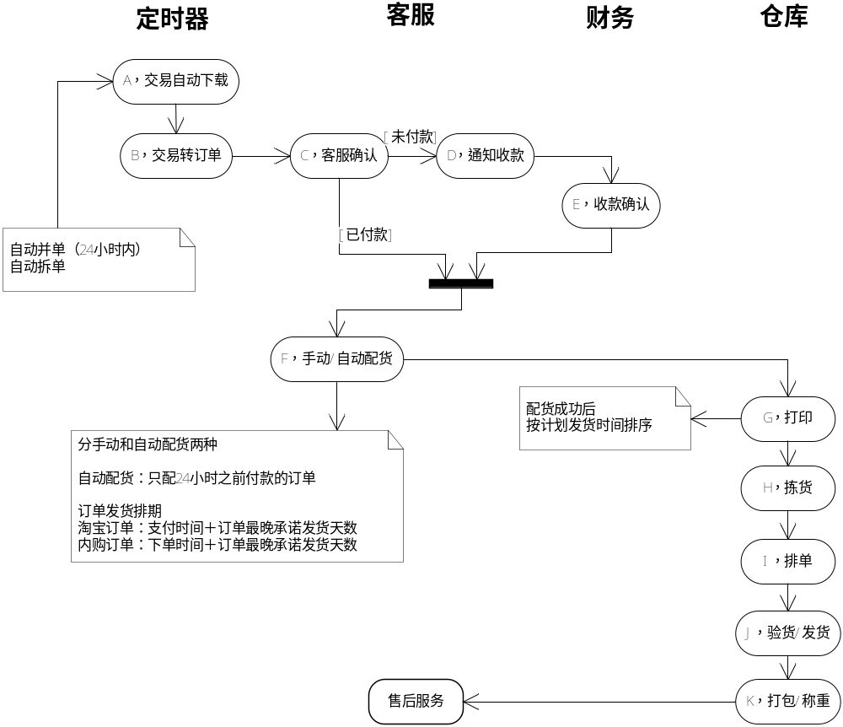

4．11．2．B－交易转订单
- 自动合并：
    - 24小时之内下单人，订单状态，收货地址一致，则合并
    - 如果收货地址不一致，该客户ID的订单全部转成问题单
- 自动拆分：
- 预售与现货并存的要拆分成现货订单和预售订单。
- 预售订单的商品如果承诺发货天数不一致，也需要拆分。
- 自动归类：
  - 具体由定时器来配置
  - 可规类别：
    - 客服待处理列表
    - 问题单列表
    - 财务待处理列表
    - 仓库待处理列表
    - 待配货列表
    - 退单列表

4．11．3．C－客服确认
- 信息变更
  - 收货人信息
  - 配送信息
  - 支付信息
  - 备注，商家留言
  - 客户沟通记录（考虑增加）
- 库存变更
    - 换色，换码
    - 换款
    - 增加，减少商品
- 资金变更
发生场景
    - 赠减商品，调整SKU
    - 修改订单金额（折扣，优惠额度）
    - 修改配送方式（如果配送价格不一致）
处理方式
全部退款：生成退款单，同时将该订单置为结束状态。
部分退款：生成退款单，原订单正常走。
客户补差：原订单支付状态变为未付款状态，通过余额补差。

4．11．4．D－通知收款
客服填写客户打款信息

4．11．5．E－收款确认

4．11．6．F－配货
- 配货优先级
- 商品调剂
  - 整单释放库存
- 拆单
- 取消订单
- 重新配货

4．11．7．F－打印

4．11．8．G－拣货

4．11．9．I－排单

4．11．10．J－验货/发货

4．11．11．K－打包/称重

4．12．售后－退款/货流程

4．12．1．退货单整体处理逻辑
不能直接新增，必须有关联的订单
通过订单生成退货/退款
其它状态接口下载
备注：
同一个单据（退货单）新增时必须选择退单类型（退款/退货）；退款类型无商品明细
添加配置是否允许修改退货单的商品明细。
退货/退款类型的退货单都可以修改费用。
退货单增加确认状态，新增的退货单默认都是未确认状态
已发货的订单通过和来源订单比较商品明细来确认是部分退还是全部退

付款状态 | 发货状态 | 处理流程
未付款 | 未发货 | 直接作废、释放库存
已付款 | 未发货 | 生成退款单（无明细），客服确认到财务
未付款 | 已发货 | 生成退款/货单→追单→最后无退款
已付款 | 已发货 | 生成退款单→最后退款

- 未付款，未发货
客服人员直接作废该订单，已经占用库存的释放库存。
- 已付款，未发货

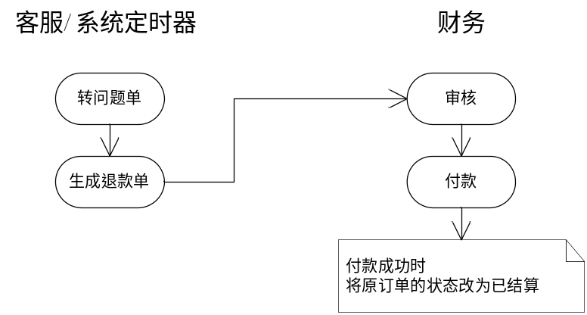
转问题单的时候系统释放占用库存
- 未付款，已发货
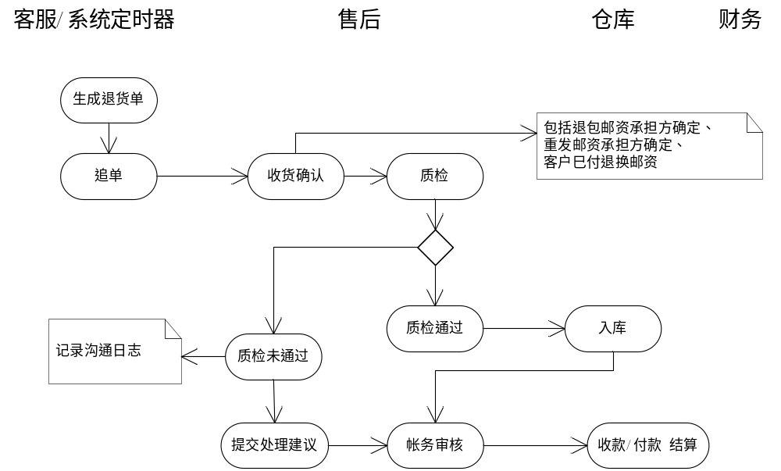
- 已付款，已发货
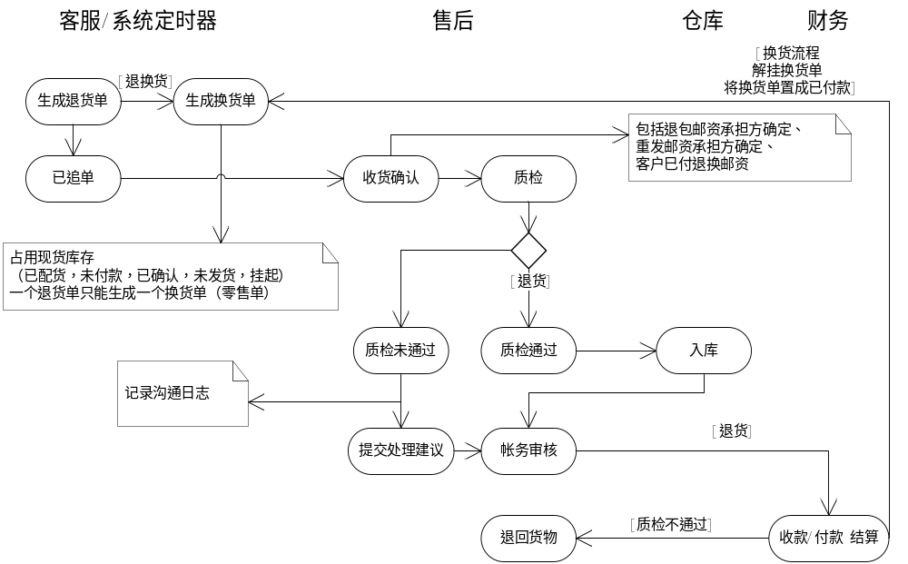

4．12．2．退单状态设置
退单状态位
退单状态：未确定、已确认、追单成功、追单不成功、质检通过、质检不通过、无效、已提交处理意见、终审通过、终审不通过
- 物流状态：已收货，未收货、未入库、已入库
- 财务状态：未结算、已结算
退单类型
- 退款单
- 退货单
- 换货单
- 修复单
处理意见
- 退货
- 换货
- 修补
退货原因
- 质量问题
- 非质量问题
- 发错货
- 中评
- 差评
- 投诉

4．13．订单计划发货时间
订单承诺发货天数：订单内商品的最长承诺发货天数。决定着待发货列表的先后排序问题。

计划发货时间配置项：
- 下单时间＋订单承诺发货天数
- 确认时间＋订单承诺发货天数
- 支付时间＋订单承诺发货天数
- 配货时间＋订单承诺发货天数

4．14．调剂库存

4．15．订单换款

4．16．退换货操作

